新 书 推 荐

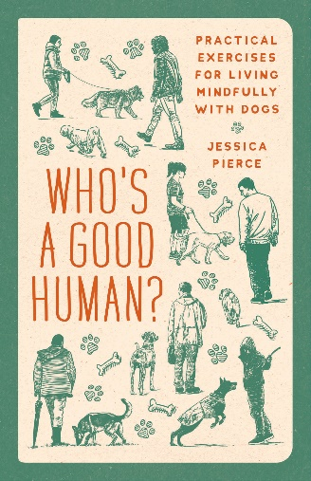
中文书名：《何为好主人？以正念之心与爱犬相伴》
英文书名：WHO'S A GOOD HUMAN?: Practical Exercises for Living Mindfully with Dogs
作 者：Jessica Pierce
出 版 社：The University of Chicago Press
代理公司：ANA/Jessica
页 数：176页
出版时间：2026年11月
代理地区：中国大陆、台湾
审读资料：电子稿
类 型：动物与人

内容简介：

这本工作笔记兼日记由伦理学家、知名作家、爱犬人士杰西卡·皮尔斯（Jessica Pierce）创作，帮助读者学习如何与他们的爱犬共同用心生活。全书共十章，结合行为科学与正念实践，通过一系列练习，引导读者模仿狗狗的动作、享受彼此相伴的宁静时刻，反思下达指令时的冲动，回顾过去与狗狗相处的经历，并为衰老与离别这些无法避免的人生课题做好准备。她还教导读者如何像田野生物学家一样关注自己的狗狗，通过做笔记、梳理彼此关系，以及全面细致的观察，从而更好地走进狗狗的世界。同时，她也挑战人们长期以来对传统训犬方式的固有认知，追问我们习以为常的训练方法，究竟是在真正关爱狗狗，还是仅仅为了抚平人类自身的焦虑？

皮尔斯此前出版的著作广受好评，许多读者都希望她能提供一本更具实践性的指南，帮助他们将书中的理念融入日常生活。本书正是她给出的回应，它既是一部以科学、伦理与亲身经验为基础的“训练手册”，也适合第一次接触她作品的新读者。每章开篇均有简短导读，随后附有自主练习和反思提示，并穿插她与爱犬贝拉（Bella）共同生活的经验分享。每章末尾还设有带注释的延伸阅读，既推荐易于阅读的相关书籍，也介绍经过同行评审的学术研究。本书将温和的引导与严谨的思考融为一体，帮助读者与他们的爱犬建立起一种充满好奇、彼此协作、相互理解的伙伴关系。

作者简介：


杰西卡·皮尔斯（Jessica Pierce）是一位国际知名的生物伦理学家、作家，拥有弗吉尼亚大学宗教研究博士学位，长期关注动物伦理，以及人类如何在日常生活中以更加审慎负责的方式与其他物种相处。她已出版14部著作，代表作包括《谁是乖狗狗？如何成为更好的人》（Who’s a Good Dog? And How to Be a Better Human）以及近期出版的《狗狗百科：犬类趣闻简编》（Dogpedia: A Brief Compendium of Canine Curiosities）。她的文章发表于《纽约时报》（The New York Times）、《华盛顿邮报》（The Washington Post）、《卫报》（The Guardian）、《时代》周刊（TIME）和《科学美国人》（Scientific American）等媒体。皮尔斯与科罗拉多大学安舒茨医学院生物伦理学与人文学中心（Center for Bioethics and Humanities, University of Colorado Anschutz Medical Campus）保持学术关联，现居美国科罗拉多州落基山地区，与爱犬贝拉（Bella）以及伴侣克里斯（Chris）共同生活。

《何为好主人？以正念之心与爱犬相伴》

安全与舒适提示
引言

1. 正念与共享静谧
2. 好奇心与观察力
3. 关系与联结
4. 情感与内在生活
5. 行为与解读
6. 沟通与共同调节
7. 自由与放手
8. 时间、衰老与无常
9. 反思与整合

致谢

感谢您的阅读！
请将反馈信息发至：版权负责人
Email：Rights@nurnberg.com.cn
安德鲁·纳伯格联合国际有限公司北京代表处
北京市海淀区中关村大街甲59号中国人民大学文化大厦1705室, 邮编：100872
电话：010-82504106
公司网址：http://www.nurnberg.com.cn
书目下载：http://www.nurnberg.com.cn/booklist_zh/list.aspx
书讯浏览：http://www.nurnberg.com.cn/book/book.aspx
视频推荐：http://www.nurnberg.com.cn/video/video.aspx
豆瓣小站：http://site.douban.com/110577/
新浪微博：安德鲁纳伯格公司的微博_微博 (weibo.com)
小 红 书：“安德鲁读书”， “安德鲁童书”
微信订阅号：ANABJ2002


